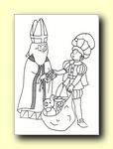

De fête en fête

Décembre 2005 - janvier 2006


Table des matières

Bon anniversaire
Calendrier des anniversaires | Six ans, sept ans, huit ans…. | Une invitation à une fête d’anniversaire
Page 4 | Page 5 | Pages 6 et 7
Inscris le nom d’au moins cinq amis. | Dessine tes bougies. | Compose-la
Inscris le nom d’au moins cinq amis. | Raconte. | Illustre-la
Vive Saint Nicolas
Une légende | Des informations de Suisse et des Pays-Bas | Deux jouets | Neuf jouets
Pages 8 et 9 | Page 10 | Page 11 | Page 12
Replace les neuf groupes de mots dans le texte | Lis et complète | Dessine les pièces et les billets | Ecris leur nom.
Replace les neuf groupes de mots dans le texte | Lis et complète | Dessine les pièces et les billets | Place-les, dans l’ordre, sur la droite des nombres.
Joyeux Noël
Quel beau sapin ! | Six sapins | Le sapin | Un sapin à dessiner
Page 13 | Page 14 | Page 15 | Page 16
Lis le poème. | Construis un tapis de 24, avec des lignes d’une seule couleur | Lis, c’est vrai…. | Relie les chiffres dans le bon ordre.
Dessine et décore ce sapin. | Dessine les boules, d’une seule couleur.  Ecris le calcul  . x . = 24 | Illustre ce texte.
Les bergers | Jeu de Noël | Les mots de l’Avent | Mots croisés de Noël
Page 17 | Page 18 | Page 19 | Page 20
Aide la berger à retrouver le chemin de la crèche | Jeu pour deux ou trois enfants, avec un dé… et un pion par joueur. | Colorie tous les mots dans la grille. | Ecris ces douze mots…
Aide la berger à retrouver le chemin de la crèche |  | Retrouve le mot caché. | Ecris ces douze mots…
Bonne année 2006, bonne santé !
Le Nouvel An dans 9 pays. | 1 janvier 2006 | Vœux | Menu du jour de l’an
Pages 21, 22 et 23 | Page 24 | Page 25 | Pages 26 et 27
Lis les informations | Lis ces deux poèmes. | Compose une jolie carte. | Lis les propositions
Représente la fête dans deux pays.  (nom du pays, drapeau du pays et fête dessinée) | Illustre cette page. | Compose une jolie carte. | Compose ton menu.  Et illustre-le.
Le bonhomme de neige
Page 28
Relie les points, en comptant 5 par 5 …

J’entends « é » | J’entends « è »

Quel âge as-tu ?
Moi j’ai …………… ans.

T’en souviens-tu ?

Dans quelle classe as-tu fêté tes cinq ans ? …………………………….

Comment s’appelle le professeur auprès duquel tu as fêté tes six ans ?

…………….

Raconte un beau souvenir ….

…………………………………………………………………………………………..

………………………………………………………………………………………….

………………………………………………………………………………………….

…………………………………………………………………………………………

De la part de
……………………………………

Date de mon anniversaire ……………………………………….

J’ai …………………….. ans

Bonjour les amis,

Je vous invite le ………………………………………….. (jour et date)
à …………………………….. heure
…………………………………………………………………. (endroit)

Ce que nous ferons ….

………………………………………………………………………………………………..

………………………………………………………………………………………………..

………………………………………………………………………………………………….

Ce que j’aimerais recevoir comme cadeau

…………………………………………………………………………………………………

…………………………………………………………………………………………………

Papa, maman, attendent un coup de téléphone de vos parents pour confirmer ou non votre participation à ma fête d’anniversaire

Merci de téléphoner avant le …………………………………….. (date)

Numéro de téléphone ……………………………………………….

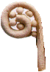 | Ils étaient trois petits enfants

chant traditionnel
connu également sous : “la légende des Trois Clériaux”
1.Tant sont allés, tant sont venus  Que sur le soir se sont perdus  Ils sont allés ………………..  ……………………………………… | 2.Ils n’étaient pas sitôt entrés  Que le boucher les a tués  Les a coupés en p’tits morceaux  Mis au saloir comme pourceaux . | 3.Saint-Nicolas au bout d’sept ans  Vint à passer dedans ce champ  Alla frapper chez le boucher  …………………………………
4.Entrez, entrez Saint Nicolas  Il y a d’ la place, il n’en manque pas.  Il n’était pas sitôt entré  Qu’il a demandé ………………. | 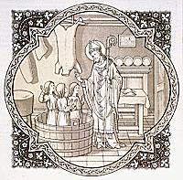 | 5.Du p’tit salé, je veux avoir  Qu’il y a sept ans qu’est dans l’saloir .  Quand le boucher entendit ça  Hors de la porte, il s’enfuya.
6.Boucher, boucher, ……………….  Repens-toi, Dieu te pardonnera.  Saint Nicolas alla …………………..  Dessus le bord de ce saloir. | 7.Petits enfants ………………….  Je suis …………………….  Et le Saint étendant trois doigts  Les petits se lèvent tous les trois. | 8.Le premier dit : ………………….  Le second dit : " et moi aussi "  Et le troisième répondit :  "Je me croyais au Paradis " .
Refrain :
Ils étaient trois petits enfants
Qui s’en allaient glaner aux champs .

à souper. | chez le boucher | le grand Saint-Nicolas
ne t’enfuis pas | s’asseoir | "j’ai bien dormi"
Boucher voudrais-tu nous loger ? | Boucher, voudrais-tu me loger ? | qui dormez là

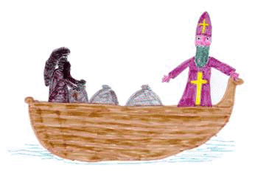

Aux Pays-Bas, dans le pays de Sophie, et du papa de Juliet,  les enfants accueillent …………………..  qui arrive en …………………….. | Sinterklaas  poteau, | Saint Nicolas  bateau
Il arrive d’ …………………..  où il passe le reste de l’année dans un magnifique ………. | d’Espagne  château | d’Egypte  chapeau
Il est souvent accompagné de ses fidèles serviteurs, les ………. | Pères Fouettards | Zwarte Pieten

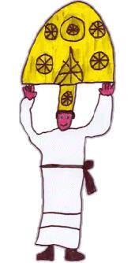 | En Suisse, les « Iffeltrâger » défilent en portant d’énormes ……. éclairées. | mitres – vitres
 | A Zurich, se sont les ……….  qui défilent dans les rues avec des ……… illuminés. | avant - enfants – enfant  marques – masques
 | Ils sont accompagnés de centaines de personnes qui agitent de grosses ……….  et des grelots. | croches - cloches

http://www.ac-nancy-metz.fr/IA57/LeMarmot/ailleur4.htm

  Slam Shifter Night Rider Raceway
- Tu contrôles la vitesse et l'action
Pour 2 joueurs. Contrôle la vitesse de ta voiture Night Rider
afin que ton adversaire se crashe dans le croisement du looping.
Avec 2 voitures lumineuses. A partir de 5 ans.
Fonctionne sur piles (non fournis)
  39,95

Set de bijoux

6 pièces: broche, chaîne, bague, 
2 boucles d'oreilles, bracelet.
7,49

  10 euros | 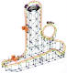  99 euros | 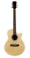  85 euros
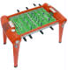  55 euros | 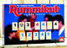  28 euros | 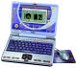  47 euros
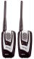  18 euros | 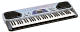  79 euros | 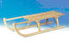  25 euros

0 10 20 30 40 50 60 70 80 90 100
/
/
/
/
/
28 euros
Rummikub

Boule rouge
Personne ne bouge

Boule bleue
Tout le monde est joyeux

Boule noire
Il fait tout noir

Boule brune
Mangeons des prunes

Boule rose
Je me repose

Boule grise
Je me déguise

Boule arc-en-ciel
Chouette, c'est Noël !

mini-dossier Le sapin

JE SAISTOUT
Le sapin
Autrefois, au temps des Romains, pour fêter le solstice d'hiver (la nuit la plus longue de l'année qui se situe aux environs du 21 décembre), on utilisait déjà des branchages à feuilles persistantes (qui restent vertes) comme le gui et le houx. Ensuite, la coutume de l'arbre de Noël est venue d'Allemagne.
Vers le Moyen-Age on décorait les sapins avec des pommes, pour rappeler l'arbre du Paradis. Peu à peu, les pommes ont été remplacées par des boules.

On accrochait aussi des bougies aux branches des sapins pour les illuminer, mais cela présentait quelques dangers. Lorsque l'électricité fut inventée, on a pu installer des guirlandes électriques.
La première guirlande électrique sur un sapin date de 1882 ; c'était à New-York avec l'aide de Thomas Edison, au tout début de l'électricité.

Aujourd'hui on trouve des sapins naturels et des sapins artificiels. Sur les marchés, on peut trouver différents sapins :
le sapin rouge, qui se développe rapidement
le sapin blanc moins fourni
le sapin bleu majestueux mais peu vigoureux
le sapin Normandiana, dont les aiguilles tombent moins rapidement que les autres.
Mais il existe près de 200 espèces de sapin, dont les "géants" comme le sapin de Vancouver ou le sapin de Douglas (aux Etats-Unis) qui peuvent atteindre 100 mètres de hauteur et en Europe le sapin argenté qui peut atteindre 60 mètres. Ceux-là ne peuvent pas entrer dans les maisons !!
Le sapin fait partie de la famille des conifères comme l'épicéa, le pin, le mélèze. Les conifères ont leurs fruits en forme de cône.
©1995-2005
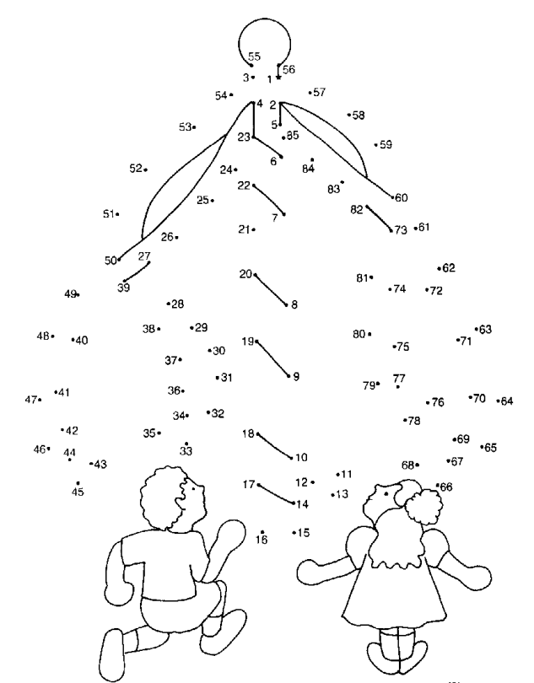

http://activitypad.com/pages/dot-10.html
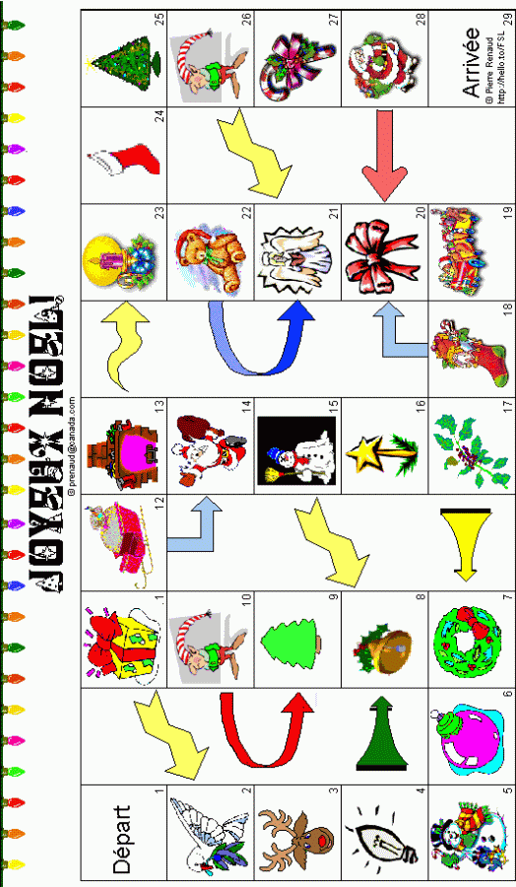

http://fslactivities.sd61.bc.ca/boardgames/noel.html
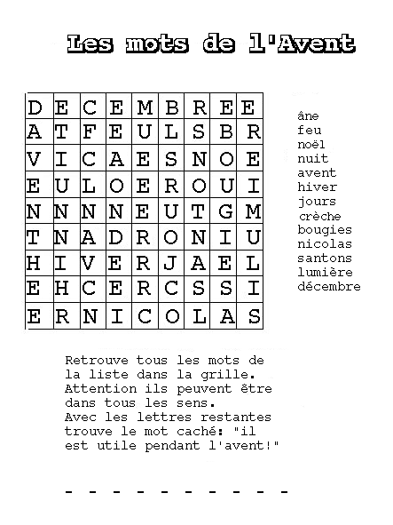

http://www.momes.net/dictionnaire/minidossiers/jeux/motsavent.html

Mots croisés de Noël
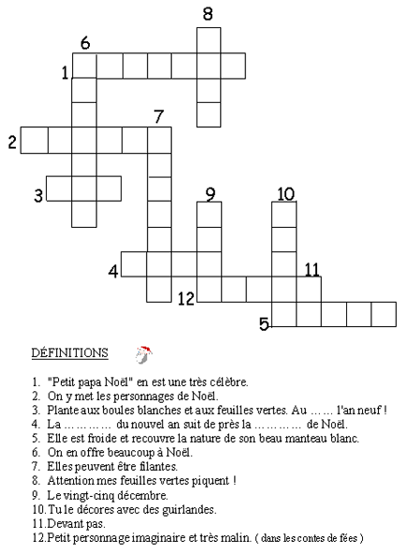

http://www.momes.net/dictionnaire/minidossiers/jeux/motscroisesnoel.html

France
Une énorme crêpe est au menu du petit déjeuner du jour de l'An.
Toast : À votre santé

Italie
Les Italiens donnent souvent des oranges à leurs parents, amis et voisins au nouvel An.
Toast : A la Salute (ah lah sa-LOU-té) ou Cin Cin (chin chin)

Espagne
À chacun des douze coups de minuit, les gens avalent un raisin. Les douze raisins symbolisent la chance pour chaque mois de l'année.
Toast : Salud (Sa LOUD)

Grèce
Au jour de l'An, les enfants grecs placent leurs chaussures près de l'antre de la cheminée dans l'espoir de recevoir des cadeaux. Cette journée, connue également sous le nom de Festival de Saint Basile, donne lieu à l'échange des cadeaux, plutôt qu'à Noël.
Toast : Eislgian (Iis LGIY-an)

Irlande
Pour attirer la chance, à minuit, les gens entrent par la portent d'en avant et sortent par la porte d'en arrière.
Toast : Athbhliain faoi Mhaise duit (AH-vhi ihn fwi WAH-chu wich)

Danemark
Pour une entrée fracassante dans la nouvelle année, les jeunes gens frappent avec vigueur à la porte de la maison de leurs amis
Toast : Proost (PROH-sit)

Chine
En 2003, le Nouvel An chinois, Yuan Tin, sera célébré le 1er février . Font partie des célébrations les feux d'artifice - qui font fuir les mauvais esprits -, des parades et le festival des lanternes, dans le cadre duquel des milliers de lanternes éclairement le chemin vers la nouvelle année.
Toast : Niennien Ju e (Nyen nyen chu i)

Argentine
Juste avant minuit le 1er janvier, les Argentins se retrouvent dans les rues pour célébrer entre voisins. Les enfants allument des feux d'artifice pour lancer l'année avec éclat
Toast: Saude! Viva! (sah-OO-Day! Vee-va)

Japon
À minuit, des gongs sonnent à 108 occasions pour les 108 péchés qui peuvent être commis. On croit que d'écouter les gongs purifie le cœur et efface les péchés pour une nouvelle année qu'on entreprend à neuf.
Toast : Kampai (Kahm-PAH-i)

http://www.contemania.com/divers/Toasts_nouvel_an.htm

Nom du pays

Drapeau du pays

Vive le nouvel an

Bonne année à toutes les choses,
Au monde, à la mer, aux forêts.
Bonne année à toutes les roses
Que l’hiver prépare en secret.

Bonne année à tous ceux qui m’aiment
Et qui m’entendent ici-bas.
Et bonne année quand même
À tous ceux qui ne m’aiment pas.
Rosemonde Gérard

BONNE ANNEE

Il faut que je vous dise
Une jolie surprise
C'est la nouvelle année
Et les gens sont très gais.
Bonne année, bonne santé
Bon printemps, bel été
Doux automne, calme hiver
Ce sont les vœux de la Terre.
Et les miens les voici
De la gaieté pardi.

Bon anniversaire, …..
Joyeux Noël !
Bonne année 2006 !

Apéritif
jus d’orange  jus de raisin  jus de pomme | radis  tomates cerises  chips
Entrée
Soupe aux tomates, avec petites boulettes
Tomate aux crevettes grises
Fondue au Parmesan
Plat principal
Boulettes sauce tomate et frites.
Bouchée à la Reine et croquettes de pommes de terre.
Fondue chinoise.
Raclette.
Spaghetti sauce aux trois fromages.
Dessert
Bûche glacée au chocolat.
Gâteau à la crème.
Salade e fruits.
Boissons
Eau plate, eau pétillante
Vin rouge.
Limonade.
Café.
Bon appétit
Bonne année 2006 !
Apéritif
………………………………………….

Entrée
……………………………………………………………

Plat principal
……………………………………………………………………….

Dessert
……………………………………………………………………

Boissons
……………………………………….

Bon appétit
Bonne année 2006 !

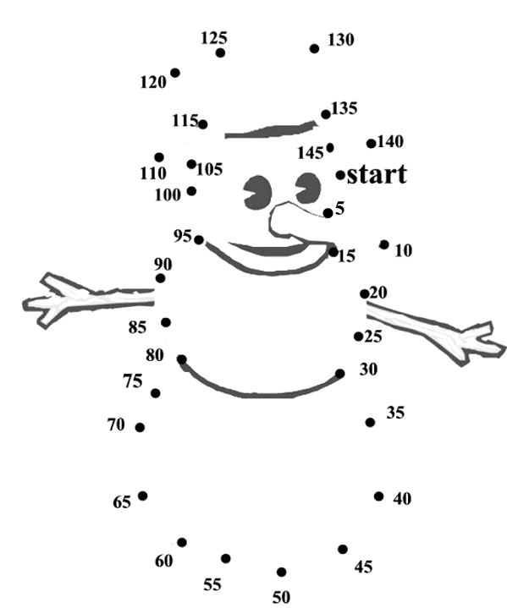

De 5 en 5 …… relie ….

http://www.abcteach.com/Dots/snowmandot.htm

